Pielikums Nr.1
Madonas novada pašvaldības domes
15.02.2022. lēmumam Nr. 89
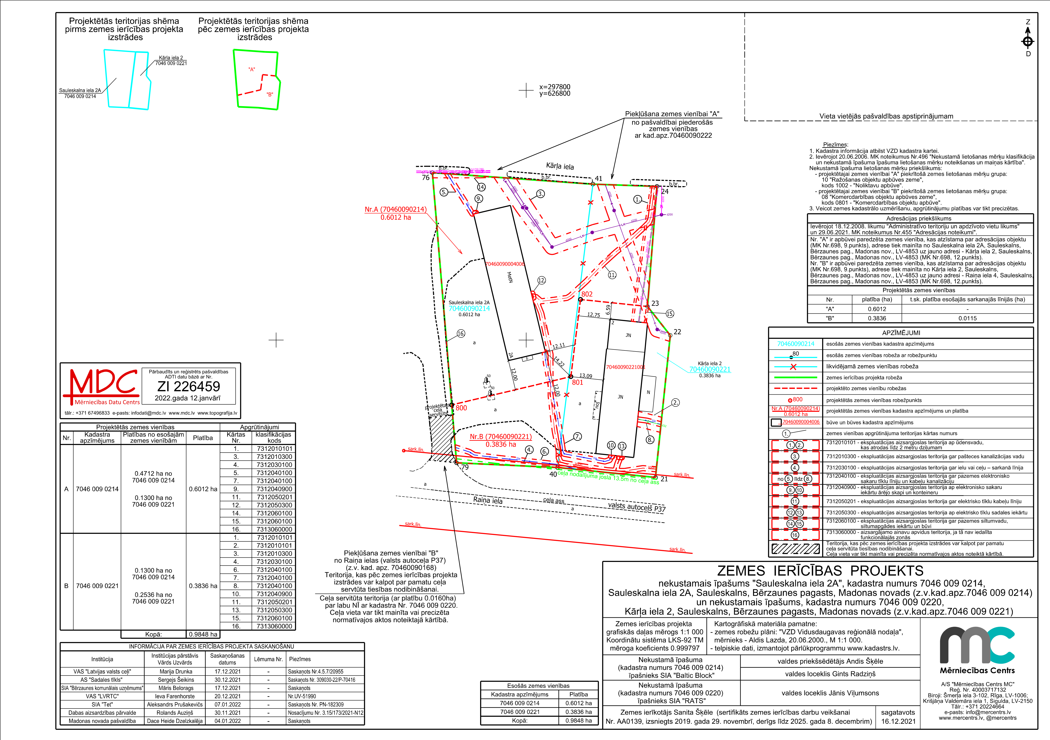
(protokols Nr. 3, 20. p.)

